«СОГЛАСОВАНО»  Глава администрации  муниципального образования Белоусовский сельсовет  __________С.В.Трофимов  «___»___________2019г  Начальник ГИБДД ОМВД России по Сакмарскому району  __________А.В.Артемьев  «___»___________2019г |  |  | «УТВЕРЖДАЮ»  Директор МБОУ  «Белоусовская СОШ»  ____________Н.П.Короткова  «___»___________2019г

ПАСПОРТ
дорожной безопасности
муниципального бюджетного общеобразовательного учреждения
«Белоусовская средняя общеобразовательная школа»
Сакмарского района Оренбургской области

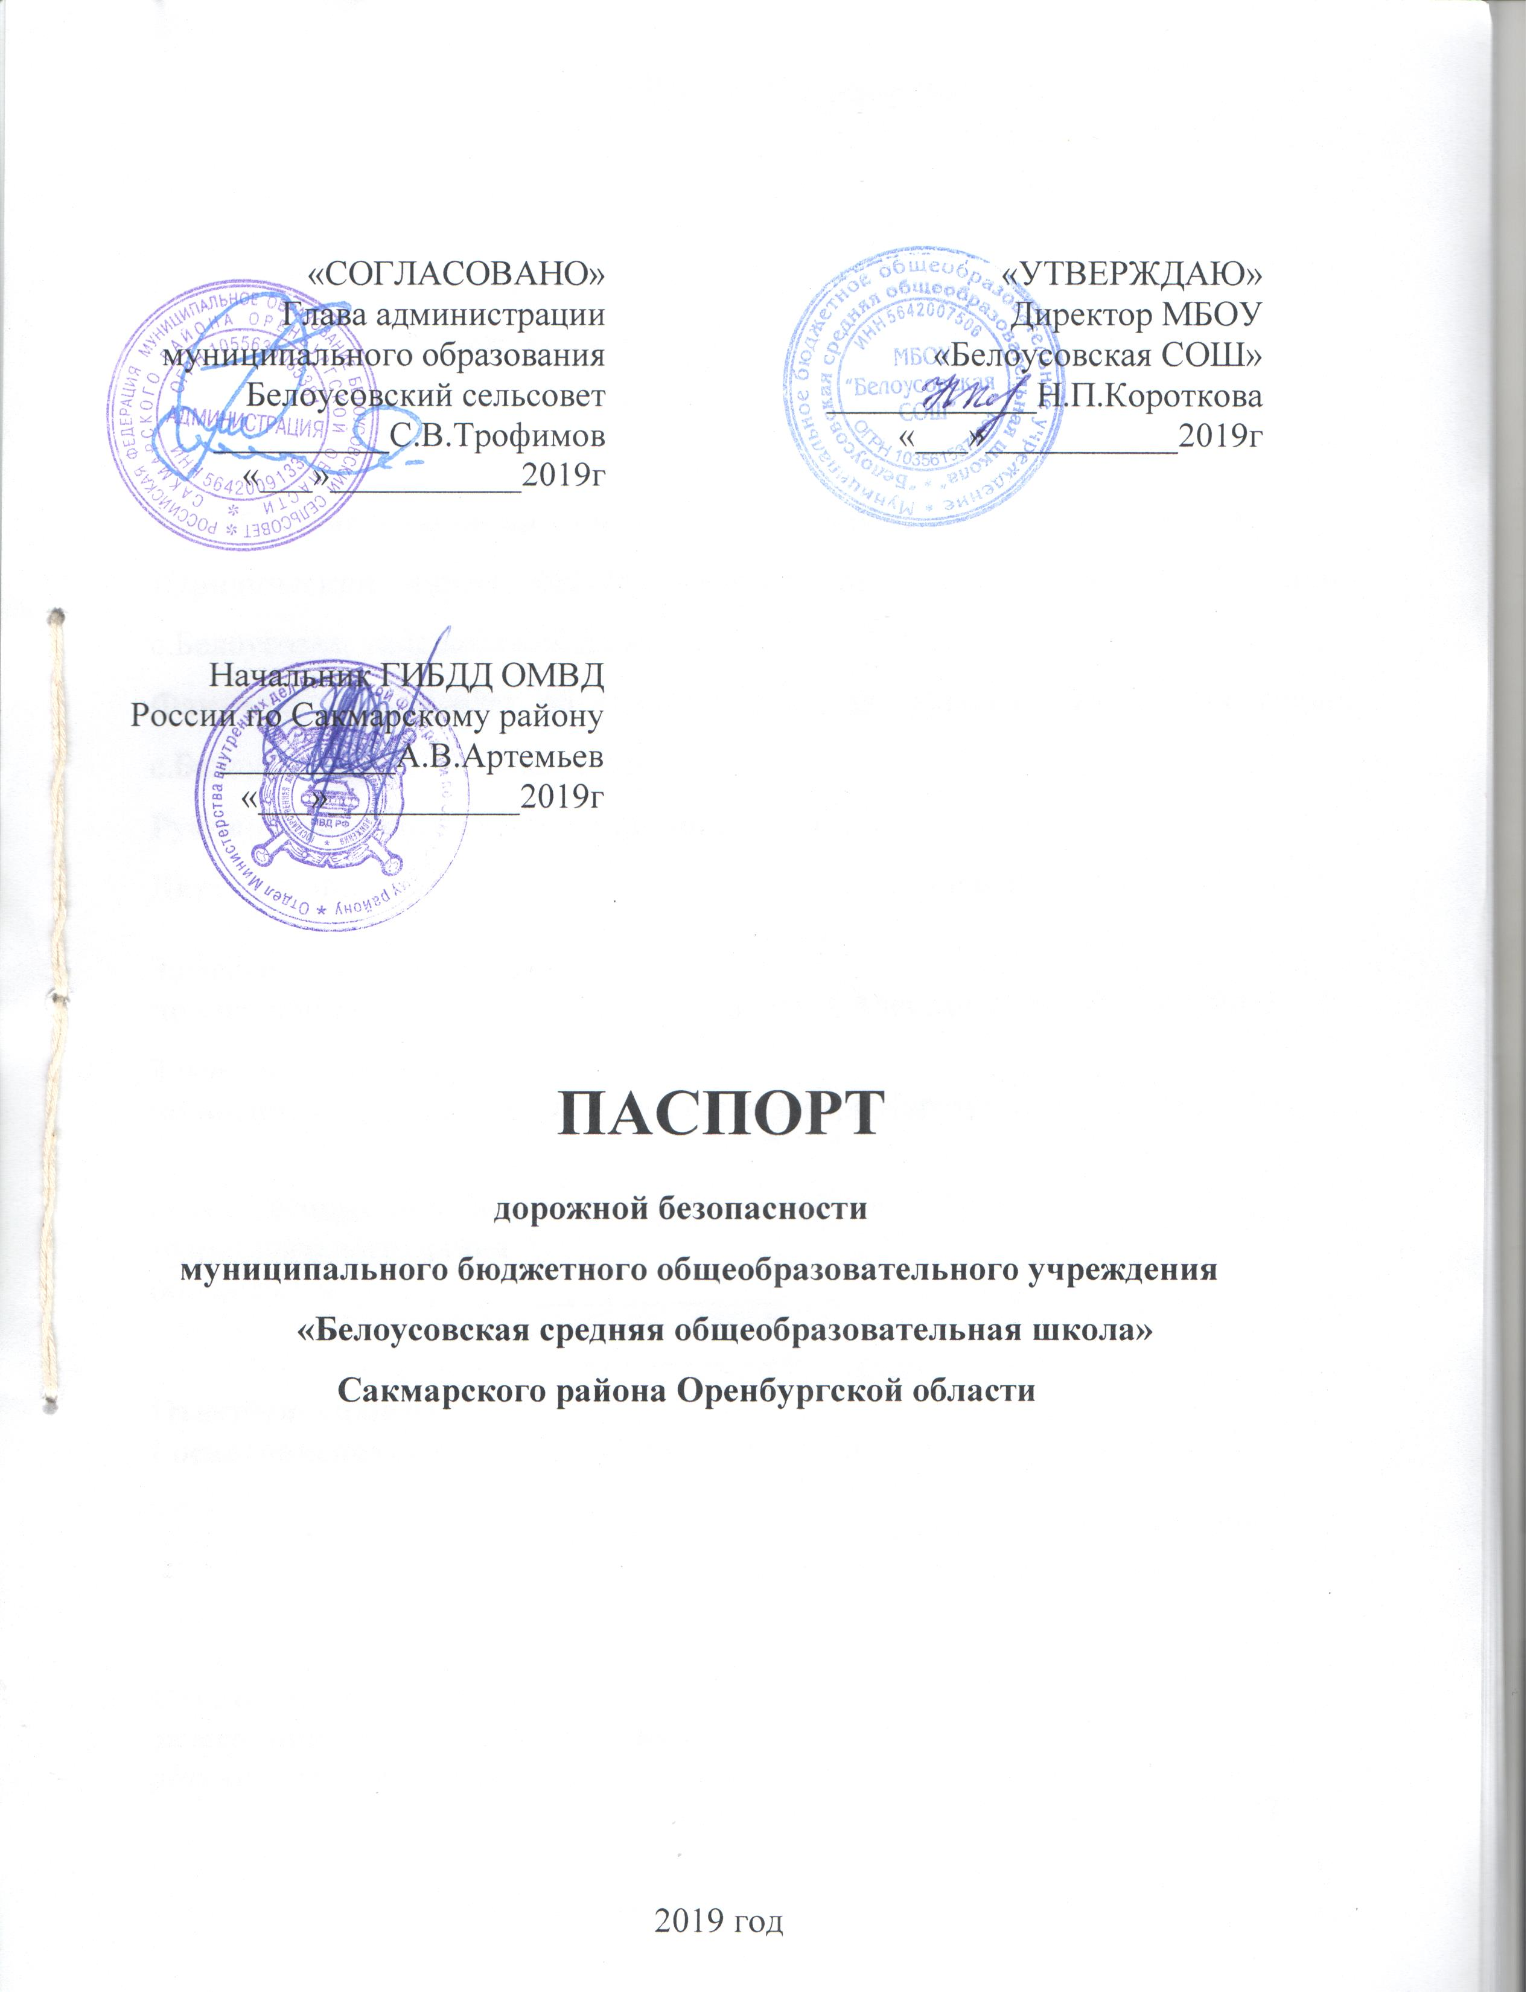

Общие сведения

Муниципальное бюджетное общеобразовательное учреждение
(Полное наименование образовательной организации)
«Белоусовская средняя общеобразовательная школа»

Тип образовательной организации: средняя общеобразовательная школа
Юридический адрес: 461426 Оренбургская область, Сакмарский район, с.Белоусовка, ул.Школьная, д.256
Фактический адрес: 461426 Оренбургская область, Сакмарский район, с.Белоусовка, ул.Школьная, д.256
Руководители образовательной организации:
Директор школы: Короткова Наталья Петровна 89867931545
(фамилия, имя, отчество) (телефон)
Заместитель директора
по учебной работе: Свиридова Ольга Александровна 89198500293
(фамилия, имя, отчество) (телефон)
Заместитель директора
по воспитательной работе: Суюсанова Захаря Икрамовна 89878450535
(фамилия, имя, отчество) (телефон)

Ответственные работники
муниципального органа
образования ______________________ ___________________
(должность) (фамилия, имя, отчество)
__________________________________________
(телефон)
Ответственные от
Госавтоинспекции: Старший государственный инспектор БДД
ОГИБДД ОМВД России
по Сакмарскому району лейтенант полиции
Нуриев Парвиз Новруз оглы 89228202402

Ответственный работник
за мероприятия по профилактике
детского травматизма: преподаватель-организатор ОБЖ
Павельев Анатолий Николаевич 89878839003

Руководитель или ответственный
работник дорожно-эксплуатационной
организации, осуществляющей
содержание улично-дорожной
сети (УДС)∗ _____________________ ______________
(фамилия, имя, отчество) (телефон)

Руководитель или ответственный
работник дорожно-эксплуатационной
организации, осуществляющей
содержание технических средств
организации дорожного
движения (ТСОДД)* _____________________ ______________
(фамилия, имя, отчество) (телефон)
Количество обучающихся: 70 человек
Наличие уголка по БДД: имеется, вестибюль
(если имеется, указать место расположения)
Наличие класса по БДД: нет
Наличие автогородка (площадки) по БДД: нет

Наличие автобуса в образовательной организации: нет

Время занятий в образовательной организации:
1-ая смена: 8 час. 30 мин. – 14 час.05 мин.
внеклассные занятия: 15 час. 00 мин. – 18 час. 00 мин.

Телефоны оперативных служб:

01, 112, 21-3-43-пожарная часть
25-6-99 – пожарная служба с.Белоусовка
21-5-44- полиция
103 - скорая помощь

Содержание

- План-схемы образовательной организации (сокращение – ОО).
1. Район расположения образовательной организации, пути движения транспортных средств и детей (обучающихся).
2. Организация дорожного движения в непосредственной близости от образовательной организации с размещением соответствующих технических средств организации дорожного движения, маршруты движения детей и расположение парковочных мест.
3. Маршруты движения организованных групп детей от образовательной организации к стадиону, парку или спортивно-оздоровительному комплексу.
4. Пути движения транспортных средств к местам разгрузки/погрузки и рекомендуемые безопасные пути передвижения детей по территории образовательной организации.

- Информация об обеспечении безопасности перевозок детей специальным транспортным средством (автобусом).
1. Общие сведения.
2. Маршрут движения автобуса образовательной организации.
3. Безопасное расположение остановки автобуса у образовательной организации.

III. Приложения.
План-схема пути движения транспортных средств и детей при проведении дорожных ремонтно-строительных работ вблизи образовательной организации.
I. План-схемы образовательной организации (сокращение – ОО).

- Район расположения образовательной организации, пути движения транспортных средств и детей (обучающихся)
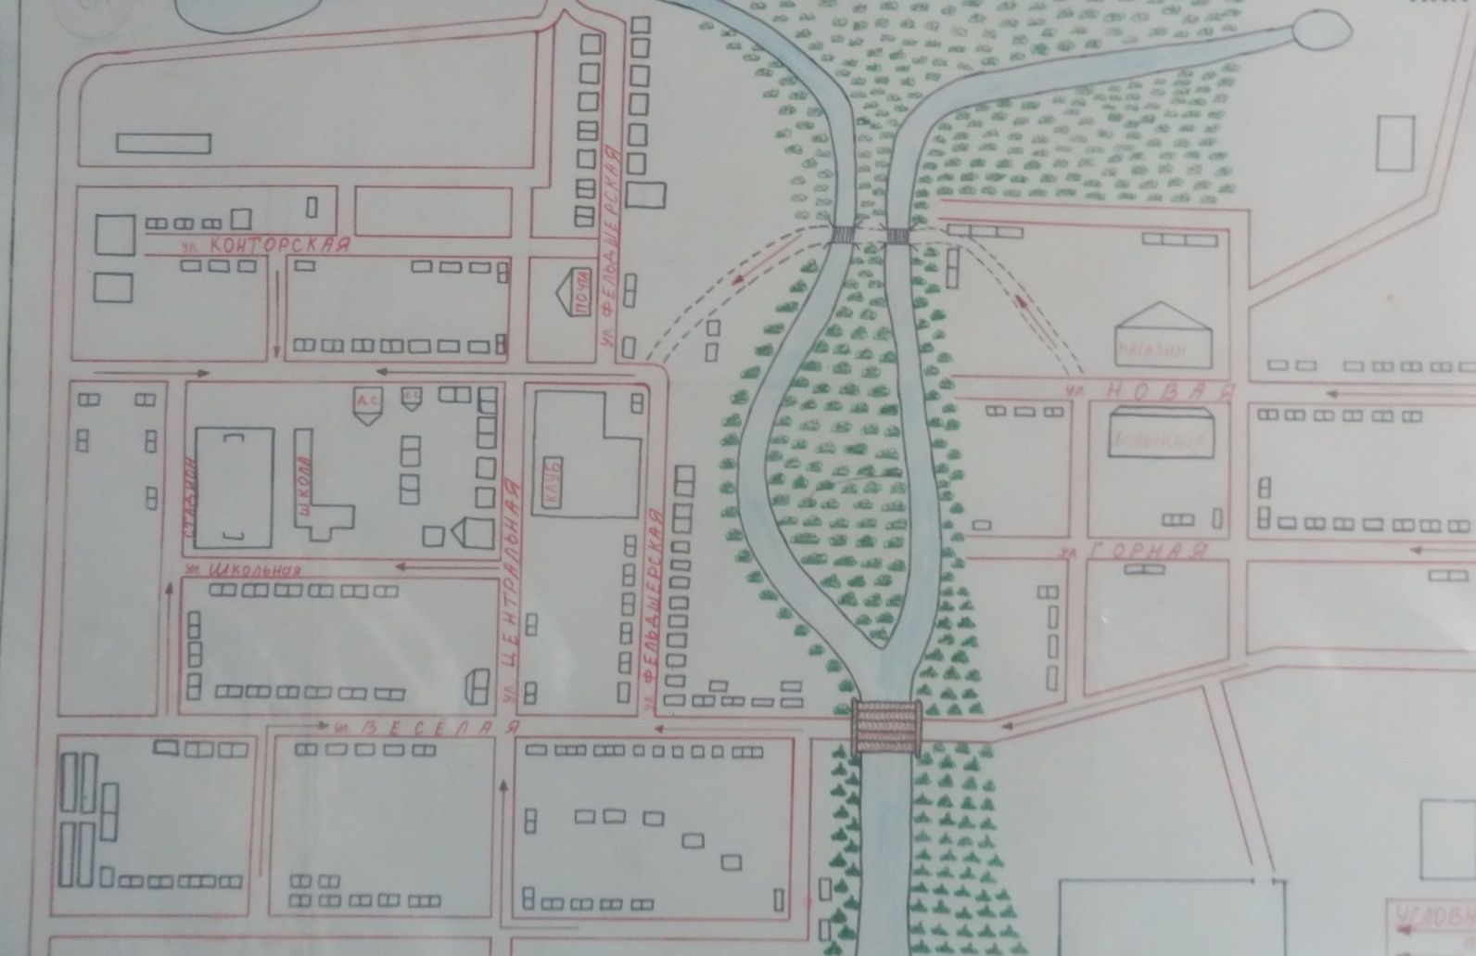

- Схема организации дорожного движения в непосредственной близости от образовательной организации с размещением соответствующих технических средств организации дорожного движения, маршрутов движения детей и расположения парковочных мест.

- Маршруты движения организованных групп детей от образовательной организации к стадиону, парку или спортивно- оздоровительному комплексу

Белоусовская СОШ

СТАДИОН

- жилая застройка
- проезжая часть
- тротуар
- направление безопасного движения группы детей к стадиону, парку
или спортивно-оздоровительному комплексу

4. Пути движения транспортных средств к местам разгрузки/погрузки и рекомендуемые безопасные пути передвижения детей по территории образовательной организации

Белоусовская СОШ

- въезд/выезд грузовых транспортных средств

- движение грузовых транспортных средств по территории
образовательной организации

- движение детей по образовательной организации
- место разгрузки/погрузки

II. Информация об обеспечении безопасности перевозок детей специальным транспортным средством (автобусом).

3. Безопасное расположение остановки автобуса у образовательной организации

Белоусовская СОШ

- движение школьного автобуса

- движение детей к месту посадки /высадки

- место посадки/высадки детей

III. Приложения.
План-схема пути движения транспортных средств и детей при проведении дорожных ремонтно-строительных работ вблизи образовательной организации

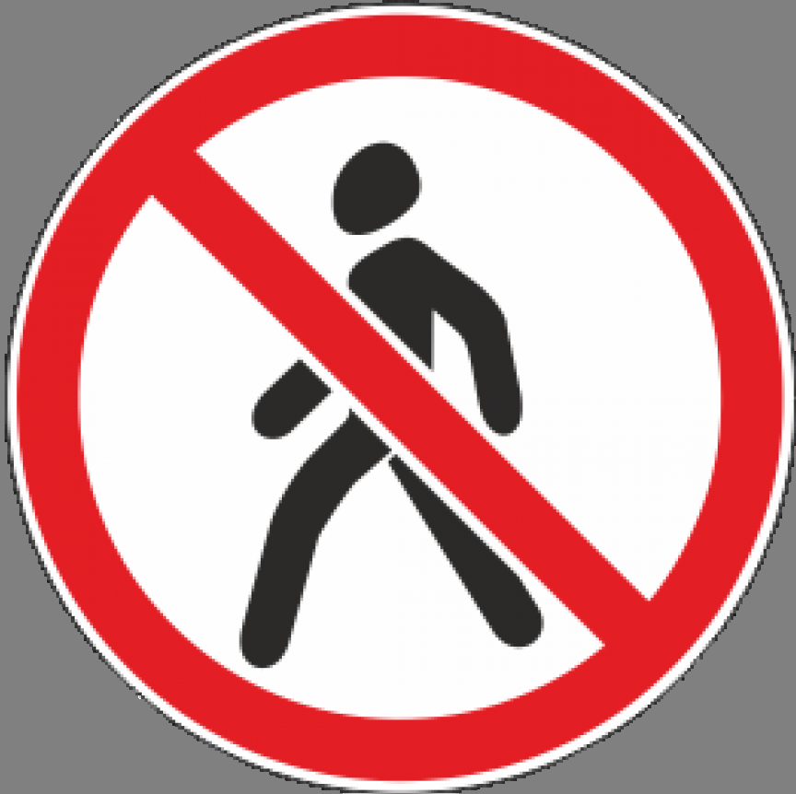

Дорожные работы Движение пешеходов запрещено

План-схема пути движения транспортных средств и детей при проведении дорожных ремонтно-строительных работ вблизи образовательной организации

Белоусовская СОШ





- направление движения транспорта
- рекомендуемое направление движения пешеходного потока
- временная пешеходная дорожка

 Дорожно-эксплуатационные организации, осуществляющие содержание УДС и ТСОДД, несут ответственность в соответствии с законодательством Российской Федерации (Федеральный закон «О безопасности дорожного движения» от 10 декабря 1995 г. № 196-ФЗ, Кодекс Российской Федерации об административных правонарушениях, Гражданский кодекс Российской Федерации)

